Come comportarsi in caso di emergenza
Valido per:  ☐ Azienda  ☐ Cantiere / Oggetto |  | Indirizzo:
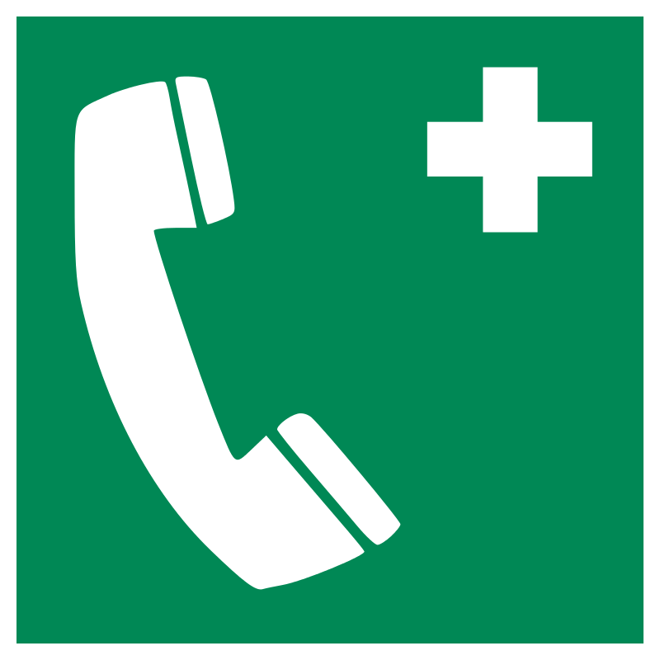 | Dare l’allarme |  | Pronto soccorso 144 REGA 1414  Polizia 117 Pompieri 118  Numero di Emergenza europeo 112 Centro tossicologico 145  Medico più vicino:  Ospedale più vicino:  :
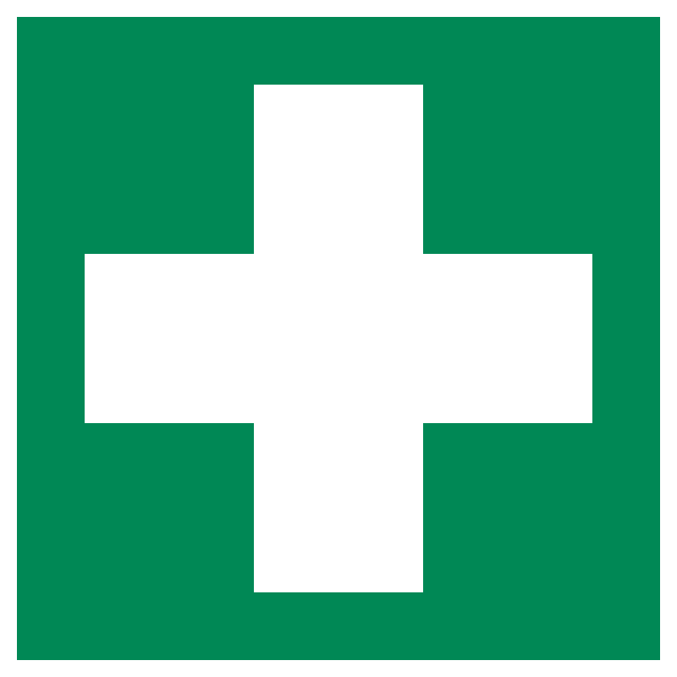 | Infortunio |  | Mettere in sicurezza la zona di pericolo, proteggere se stessi  Dare l’allarme 144  Primo soccorso  - Fermare l’emorragia; se la persona è in stato di incoscienza, girarla nella posizione laterale.  - Se è in stato di incoscienza e non respira normalmente:  C: massaggio cardiaco (circulation)  A: liberare le vie respiratorie (airways)  B: respirazione bocca a bocca (breathing)  D: defibrillazione  Informare i soccorritori e indirizzarli sul luogo dell’infortunio  Ubicazione materiale di pronto soccorso:
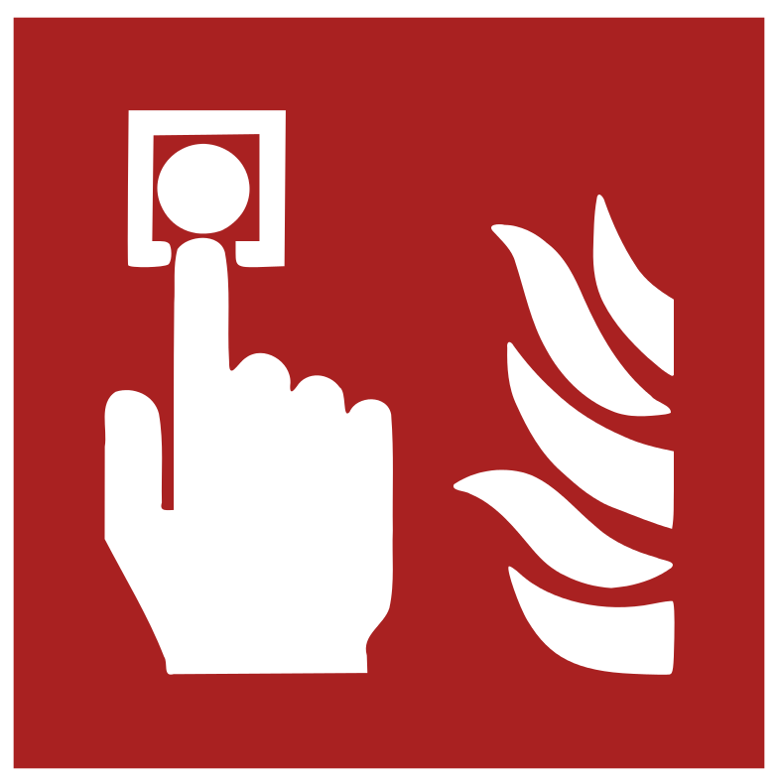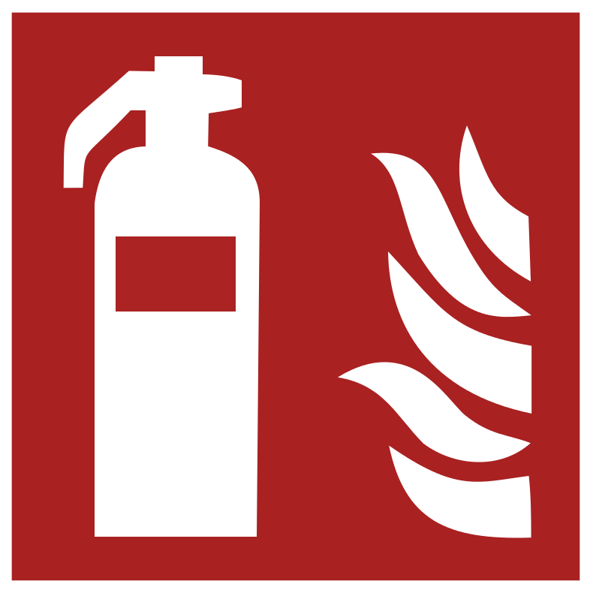 | Incendio |  | Chiamare i pompier 118  Mettere in salvo se stessi e gli altri  Chiudere porte e finestre  Informare i pompieri e indirizzarli sul luogo dell’infortunio, spegnere l’incendio
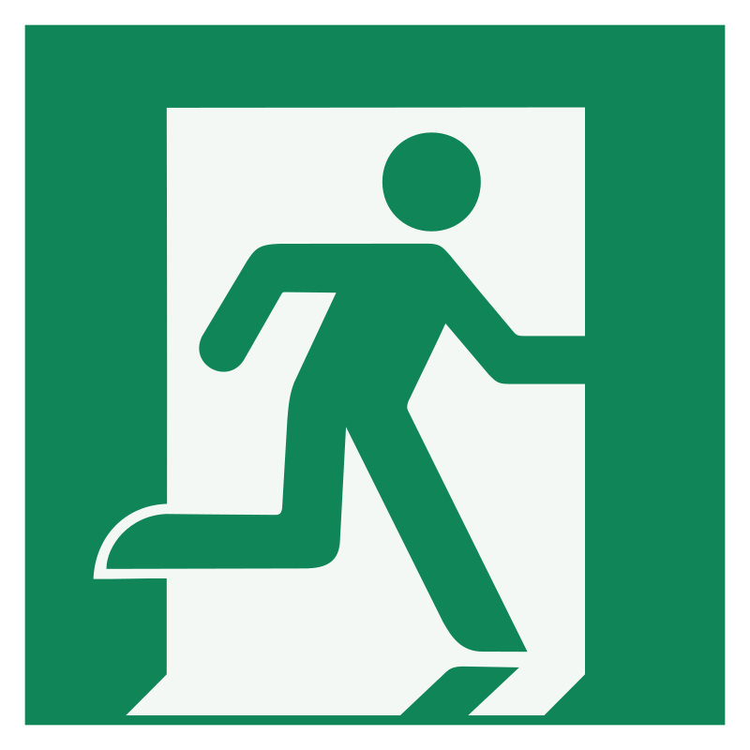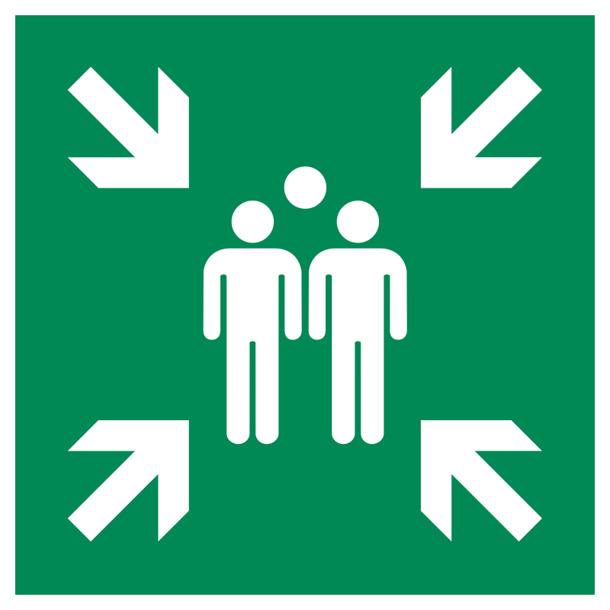 | Evacuazione |  | Avvisare le persone in pericolo e allontanarle dalla zona di pericolo  Abbandonare l’edificio usando le vie di fuga  Dirigersi verso il punto di raccolta  Punto di raccolta:
Responsabile dell'organizzazione dell'emergenza:

